СОВЕТ МУНИЦИПАЛЬНОГО РАЙОНА
«БАЛЕЙСКИЙ РАЙОН»
ЗАБАЙКАЛЬСКОГО КРАЯ

РЕШЕНИЕ

22 ноября 2022 года № 205

город Балей

О рассмотрении проекта решения Совета муниципального района «Балейский район» «Об утверждении Положения о гербе и флаге
муниципального района «Балейский район»»

Рассмотрев проект решения Совета муниципального района «Балейский район» «Об утверждении Положения о гербе и флаге муниципального района «Балейский район»», в соответствии со статьей 22 Устава муниципального района «Балейский район» Совет муниципального района «Балейский район» РЕШИЛ:

1. Отклонить проект решения Совета муниципального района «Балейский район» «Об утверждении Положения о гербе и флаге муниципального района «Балейский район» и отправить его на доработку.
2. Поручить депутатам Гололобову А.А., Зражевскому А.В. Коваленко П.И. совместно с Комитетом культуры администрации МР «Балейский район» в срок до 15 декабря 2022 г. доработать изображение фигуры медведя на гербе и флаге.
3. Постоянным комиссиям Совета в срок до 23 декабря 2022 г. согласовать доработанный проект решения.
4 Доработанный проект решения рассмотреть на очередном заседании Совета.
5. Настоящее решение разместить на официальном сайте муниципального района «Балейский район» в информационно-коммуникационной сети «Интернет»
6. Настоящее решение вступает в силу с момента подписания.

Председатель Совета
муниципального района
«Балейский район» И.Г. Акулова

УТВЕРЖДЕНО
решением Совета муниципального
района «Балейский район»

от _____________ 2022 № ____

ПОЛОЖЕНИЕ
о гербе и флаге муниципального района «Балейский район»

Настоящее Положение устанавливает официальные символы муниципального района «Балейский район» Забайкальского края (далее – муниципальный район), их описания и порядок использования.
Официальными символами муниципального района являются:
1) герб муниципального района;
2) флаг муниципального района, составленный на основе цветового и композиционного решения герба муниципального района.

Глава I. Общие положения

Статья 1
1. Герб и флаг муниципального района (далее соответственно — герб, флаг, а совместно — символы) — опознавательно-правовые знаки, составленные и употребляемые в соответствии с геральдическими (гербоведческими) и вексиллологическими (флаговедческими) правилами и являющиеся официальными символами муниципального района.
2. Настоящее Положение, а также примеры воспроизведения герба и флага в цвете и в черном и белом цветах, в том числе с применением условной геральдической штриховки, хранятся в муниципальном архиве муниципального района «Балейский район» и доступны для ознакомления всем заинтересованным лицам.
3. Герб и флаг подлежат государственной регистрации в порядке, установленном действующим законодательством.

Глава II. Герб муниципального района «Балейский район»

Статья 2
1. Геральдическое описание (блазон) герба муниципального района «Балейский район» гласит:
«В дважды наискось разнонаправлено рассечённом, наподобие расширяющихся вверх лучей, зелёном, жёлтом и червлёном поле, – чёрный медведь, прямосидящий на золотой земле между двух вырастающих из неё золотых колосьев (косвенно вверх к ближайшему краю щита), и держащий перед собой в передних лапах золотой ромбовидный камень, обременённый шаром, рассечённым на чернь и серебро; над головой медведя в золоте во главе щита – ветвь багульника (рододендрона) о трёх зелёных листьях и трёх пурпурных цветках».
2. Герб муниципального района «Балейский район», в соответствии с п.п. 45,46 раздела 2 главы VIII «Методических рекомендаций по разработке и использованию официальных символов муниципальных образований», утвержденных Геральдическим советом при Президенте Российской Федерации 28.06.2006 года, может воспроизводиться со статусной короной установленного образца.
Муниципальная корона установленного образца для муниципального района – золотая о пяти видимых заострённых зубцах.
3. Герб может воспроизводиться как в полной версии с муниципальной короной, так и в сокращенной версии в виде гербового щита без короны, а также в цвете и в черном и белом цветах, в том числе с применением условной геральдической штриховки; все версии герба равноправны и имеют одинаковый статус.
4. Пояснительные изображения герба помещены в Приложениях 1.1 – 1.3 к настоящему Положению.
5. Обоснование символики герба муниципального района «Балейский район»:
Герб Балейского района языком аллегорий символизирует исторические, природные и экономические особенности муниципального района, административным центром которого является город Балей.
Медведь – хозяин тайги и охранитель земель, а также типичный представитель местной фауны, символ суровых природных условий. В геральдике медведь обозначает мощь и неистовую силу, но одновременно и предусмотрительность, осторожность.
Золотой ромбовидный камень – символ природных богатств района, символ полезных ископаемых и, в первую очередь, золотосодержащих руд, а также месторождений флюорита, редких металлов, цветных камней, стройматериалов. Картографический символ золота отображает в гербе огромную роль золотодобычи в истории развития района.
Колосья в гербе символизируют аграрную специализацию района, которая всегда играла значимую роль в хозяйстве района (ведущие направления – мясомолочное животноводство и растениеводство).
Багульник (рододендрон) – один из типичных местных видов флоры и природных символов Забайкалья. Ветка цветущего багульника в гербе олицетворяет многообразие и живописность природы Балейского района, в т.ч. Семеновский заказник, на территории которого встречаются многие краснокнижные виды животных и растений.
Деление поля наискось символизирует природные особенности территории, аллегорически отражает долину реки Унда, а также гористый характер местности и символизирует отроги хребтов – Кукульбей, Цугольский, Ононский и юго-западную часть Борщовочного хребта. Существует также версия, что на языке народа дауров слово «Балей» переводится как «светлое место» или «светлая долина». Это предположение подтверждается тем, что с высоты холма место, где расположен город, действительно отличается от остальной окружающей территории, оно более светлое. Деление поля щита наискось наподобие лучей в гербе символизирует эту версию происхождения названия.
Цвета поля – зеленый, желтый и красный – являются цветами официальной символики Забайкальского края и символизируют принадлежность Балейского района к Забайкальскому краю.
Применённые в гербе цвета в геральдике обозначают:
– Зелёный цвет (зелень) – символ весны, радости, надежды, жизни, здоровья, изобилия, природы, лесов и земледелия.
– Белый цвет (серебро) – символ совершенства, благородства, чистоты, веры и мира, а также цвет снега и зимы.
– Жёлтый цвет (золото) символизирует богатство, справедливость, стабильность, уважение, великодушие.
– Красный цвет (червлень) – символ труда, мужества и красоты.
– Чёрный цвет (чернь) символизирует благоразумие, мудрость, скромность, честность и вечность бытия.

Статья 3
1. Герб воспроизводится (помещается):
1) на фасадах зданий, вывесках Совета муниципального района, администрации муниципального района, её структурных подразделений и органов; избирательной комиссии муниципального района;
2) в залах заседаний Совета муниципального района, администрации и избирательной комиссии муниципального района;
3) в рабочих кабинетах главы муниципального района, председателя Совета муниципального района и их заместителей;
4) на муниципальных правовых актах и официальных бланках главы муниципального района, Совета муниципального района, администрации муниципального района, ее структурных подразделений и органов, а также избирательной комиссии муниципального района;
5) на почётных грамотах, обложках и бланках поздравительных адресов и иных официальных свидетельствах, вручаемых главой, Советом и администрацией муниципального района;
6) на удостоверениях и визитных карточках депутатов Совета, главы муниципального района, администрации муниципального района, ее структурных подразделений и органов, должностных лиц администрации муниципального района, а также членов избирательной комиссии муниципального района;
7) на официальных печатных изданиях Совета муниципального района, главы и администрации муниципального района, структурных подразделений администрации муниципального района.

Статья 4
1. Герб может помещаться на вывесках и бланках муниципальных предприятий и учреждений, а также визитных карточках их руководителей.

Статья 5
1. Изображения герба могут устанавливаться:
1) во время официальных церемоний и других торжественных мероприятий, проводимых органами местного самоуправления муниципального района;
2) в помещениях официальной регистрации рождений и браков;
3) в залах вручения паспорта гражданина Российской Федерации;
4) в помещениях для голосования в дни муниципальных выборов и местных референдумов;
5) на основных указателях в точках пересечения автомобильными дорогами границ муниципального района; на сооружениях остановок общественного транспорта, находящихся на территории муниципального района.
2. Изображение герба может помещаться на униформе рядового и начальствующего состава муниципальных органов охраны общественного порядка и пожарной службы, а также на принадлежащих этим службам транспортных средствах.
3. Спортивные команды и отдельные спортсмены, участвующие в защите спортивной чести муниципального района, могут иметь форму с изображением герба муниципального района.

Статья 6
1. При одновременном воспроизведении изображений Государственного герба Российской Федерации, герба Забайкальского края и герба муниципального района герб муниципального района размещается в соответствии с положениями законодательства о Государственном гербе Российской Федерации, гербе Забайкальского края и:
1) не может превышать вышеуказанные гербы по размерам ни по одному из параметров (высоте, ширине);
2) должен располагаться крайним справа (при виде от зрителя) или ниже вышеуказанных гербов;
3) должен быть исполнен в единой технике с вышеуказанными гербами и из идентичных материалов.

Статья 7
1. При одновременном размещении герба муниципального района и гербов (иных эмблем) общественных объединений, предприятий, учреждений и организаций независимо от форм собственности, а также частных лиц, должны соблюдаться следующие правила:
1) герб муниципального района не может быть меньше других гербов (эмблем) ни по одному из параметров (высоте, ширине);
2) при одновременном размещении двух гербов (эмблем) – герб муниципального района располагается с левой (при виде от зрителя) стороны от другого герба (эмблемы) и не может быть размещен ниже этого герба (эмблемы);
3) при одновременном размещении нечетного числа гербов (эмблем) – герб муниципального района располагается в центре, а при размещении чётного числа гербов (но более двух) – левее центра и не может быть размещен ниже иных гербов (эмблем);
4) герб муниципального района и другие гербы (эмблемы) должны быть исполнены в единой технике и из идентичных материалов.

Статья 8
1. Порядок изготовления, использования, хранения и уничтожения бланков и иных носителей воспроизведения герба муниципального района устанавливается распоряжением главы муниципального района «Балейский район».

Глава III. Флаг муниципального района «Балейский район»
Статья 9
1. Флаг муниципального района «Балейский район» представляет собой прямоугольное полотнище с отношением ширины к длине 2:3, воспроизводящее композицию герба муниципального района, фигуры которого изображены в желтом, белом, зеленом, красном, черном и малиновом цветах.
Оборотная сторона флага является зеркальным отображением его лицевой стороны.
2. Флаг составлен на основе герба муниципального района и повторяет его символику.
3. Цветное изображение флага приведено в Приложении 2 к настоящему Положению.

Статья 10
1. Флаг муниципального района поднят постоянно над (либо на флагштоке, установленном перед) зданиями, в которых размещаются:
1) Совет муниципального района;
2) администрация муниципального района, её структурные подразделения и органы;
3) избирательная комиссия муниципального района.
2. Флаг устанавливается в рабочих кабинетах главы муниципального района, председателя Совета муниципального района и их заместителей.
3. Флаг устанавливается в залах или помещениях, предназначенных для заседаний (на всё время заседаний) Совета муниципального района «Балейский район»

Статья 11
1. Во всех случаях подъема (размещения) на территории муниципального района каких-либо флагов (штандартов, вымпелов, иной идентичной символики) совместно с ними может быть поднят (размещен) флаг муниципального района.
2. В дни государственных, краевых, муниципальных и иных праздников, выборов и референдумов, а также по случаю памятных дат по указанию главы муниципального района осуществляется одновременный подъем (вывешивание) флагов Российской Федерации, Забайкальского края и муниципального района на зданиях предприятий, учреждений и организаций, включая объекты, указанные в части 1 статьи 10 настоящего Положения.
3. Флаг муниципального района может быть поднят (установлен, вывешен, в том числе на жилых домах – по усмотрению владельцев):
1) при проведении торжественных мероприятий и церемоний по случаю государственных, краевых, муниципальных, народных и иных праздников;
2) во время торжественных мероприятий, проводимых общественными объединениями, предприятиями, учреждениями и организациями независимо от форм собственности, а также во время частных торжеств.
4. Флаг муниципального района может устанавливаться:
1) во время официальных церемоний и других торжественных мероприятий, проводимых органами местного самоуправления муниципального района;
2) в залах официального приема делегаций;
3) в помещениях официальной регистрации рождений и браков;
4) в залах вручения паспорта гражданина Российской Федерации;
5) в помещениях для голосования в дни муниципальных выборов и местных референдумов.

Статья 12
1. При одновременном подъёме (размещении) флага муниципального района и государственных флагов, а также флагов субъектов Российской Федерации, должны соблюдаться требования законодательства об этих флагах, при этом:
1) флаг муниципального района не может превышать эти флаги по размеру, а если последние имеют пропорции иные, чем флаг муниципального района, ни по одному из параметров (длине, ширине);
2) флаг муниципального района располагается после этих флагов в общем порядке расположения флагов или ниже; высота подъема флага муниципального района не может быть больше высоты подъема других флагов.
2. При одновременном подъеме (размещении) флага муниципального района и флагов общественных объединений, предприятий, учреждений и организаций независимо от форм собственности, а также частных лиц, должны соблюдаться следующие правила:
1) флаг муниципального района не может быть меньше по размеру, чем другие флаги, а в случае, если последние имеют пропорции иные, чем флаг муниципального района – флаг муниципального района не может быть меньше других флагов ни по одному из параметров (высоте, длине);
2) при подъеме двух флагов флаг муниципального района располагается с левой (при виде от зрителя) стороны от другого флага; высота подъема флага муниципального района не может быть меньше высоты подъема других флагов;
3) при одновременном подъёме (размещении) нечетного числа флагов – флаг муниципального района располагается в центре, а при подъёме (размещении) четного числа флагов (но более двух) – левее центра.
3. При одновременном подъёме (размещении) флага муниципального района и флага другого муниципального района оба флага имеют равный церемониальный статус, и вопрос первенства решается индивидуально.

Статья 13
1. При объявлении официального траура флаг, установленный на флагштоке (мачте), приспускается до половины высоты флагштока (мачты). К флагу, неподвижно закрепленному на древке, крепится в верхней части древка чёрная, завязанная бантом, лента со свободно свисающими концами. Общая длина ленты равна длине полотнища флага.

Глава IV. Заключительные положения

Статья 14
1. Допускается воспроизведение символов муниципального района:
1) в виде цветных, чёрно-белых (монохромных) или объёмных графических изображений, а также с применением условной геральдической штриховки (шафировки);
2) в различной технике исполнения и из различных материалов;
3) отличных от образцов размеров с сохранением геральдических и вексиллологических (флаговедческих) характеристик и пропорций.
2. Воспроизведение герба муниципального района допускается в щитах разных форм и в различных стилизациях, а также на любом декоративном фоне – за исключением тех случаев, когда изображения, сопровождающие герб, воспроизводят или имитируют типовые геральдические элементы (атрибуты), не предусмотренные блазоном (геральдическим описанием) герба.
3. Воспроизводимые изображения герба муниципального района – независимо от их размеров и техники исполнения – всегда должны в точности соответствовать его геральдическому описанию (блазону) согласно статье 2 настоящего Положения; в случае с флагом обязательно следование изобразительному эталону, утверждённому настоящим Положением.
4. Установление изобразительного эталона герба недопустимо, противоречит геральдико-правовым нормам и традициям, а также целям учреждения герба. Прилагаемые к настоящему тексту рисунки герба имеют пояснительный характер.

Статья 15
1. Герб муниципального района может использоваться в качестве элемента или геральдической основы:
1) нагрудного должностного знака главы муниципального района, нагрудного знака депутата Совета муниципального района, иных должностных знаков служащих администрации муниципального района;
2) гербов (геральдических знаков, иных эмблем) предприятий и учреждений муниципального подчинения;
3) нагрудных знаков к почетным званиям и иных наград, устанавливаемых органами местного самоуправления муниципального района.

Статья 16
1. Символы муниципального района могут использоваться в качестве элементов оформления:
1) средств массовой информации, в состав учредителей которых входят органы местного самоуправления муниципального района;
2) информационной продукции, официально представляющей муниципальное образование.
2. Символы муниципального района могут использоваться:
3) на элементах архитектурно-художественного оформления в дни государственных, краевых, муниципальных и народных праздников;
4) при оформлении детских дошкольных учреждений, школ, иных учебных заведений, в том числе учреждений высшего и среднего профессионального образования;
5) учреждений культуры.

Статья 17
1. Гербы, флаги (штандарты, вымпелы) и иные подобные символы общественных объединений, предприятий, организаций и учреждений, а также частных лиц не могут быть ни идентичны символам муниципального района, ни схожи с ними до степени смешения.
2. Символы муниципального района не могут использоваться в качестве основы или элементов гербов, флагов и иной символики общественных объединений, предприятий, организаций и учреждений (за исключением перечисленных в первом абзаце статьи 15 настоящего Положения), а также частных лиц.

Статья 18
1. Символы муниципального района неприкосновенны: надругательство над ними влечет ответственность в соответствии с действующим законодательством.
2. Ответственность за искажение символов муниципального района при их воспроизведении несет та сторона, по чьей вине допущены эти искажения.
3. В соответствии с пунктами 1, 4 статьи 14 настоящего Положения не является искажением герба создание оригинальных авторских версий герба, отличных от прилагаемых к настоящему Положению в приложениях. Все художественные воплощения (стилизации) герба, исполненные в соответствии с его геральдическим описанием согласно статье 2 настоящего Положения, признаются полноправными изображениями герба.

Статья 19
1. Все права на использование символов муниципального района принадлежат органам местного самоуправления муниципального района, имеющим исключительное право регламентировать порядок использования этих символов третьими лицами.

Статья 20
1. Использование символов муниципального района в целях предвыборной агитации не допускается. Настоящее правило не распространяется на информационную продукцию, официально издаваемую избирательной комиссией муниципального района.
2. Запрещается использование символов муниципального района в сочетании с текстом и изображениями, посягающими на права человека, его честь и достоинство, оскорбляющими национальные и религиозные чувства граждан.
3. Запрещается использование изображений символов муниципального района юридическими и физическими лицами (за исключением тех, кому это право прямо предоставлено настоящим Положением):
1) в представительских целях (в том числе на бланках, печатях, штампах, вывесках, а также в компьютерных сетях);
2) в рекламно-коммерческих целях (то есть в качестве элемента фирменных обозначений, товарных знаков, знаков обслуживания и места происхождения продукции, в других средствах визуальной идентификации товаров, работ и услуг, а также в рекламных объявлениях).
4. Использование изображений муниципального района на продукции, заказываемой и выпускаемой юридическими и физическими лицами, допускается при условии, что такое использование не противоречит пунктам 1-3 настоящей статьи.
5. Иное (не предусмотренное настоящим Положением) использование герба муниципального района юридическими и физическими лицами не допускается.
6. Использование флага муниципального района, не оговоренное настоящим Положением, но не противоречащее целям учреждения флага, является свободным.

Статья 21
1. Все изменения и дополнения в настоящее Положение вносятся решением Совета муниципального района.
2. Дополнения и изменения в статьи 2 и 9 вносятся только по результатам согласования с федеральной геральдической службой — Геральдическим Советом при Президенте Российской Федерации.

________________________________

ПРИЛОЖЕНИЕ 1.1
к Положению о гербе и флаге
муниципального района
«Балейский район», утвержденному
решением Совета муниципального района
«Балейский район» от
22 ноября 2022 г. № 205

Герб муниципального района «Балейский район»
(примеры воспроизведения в цвете)

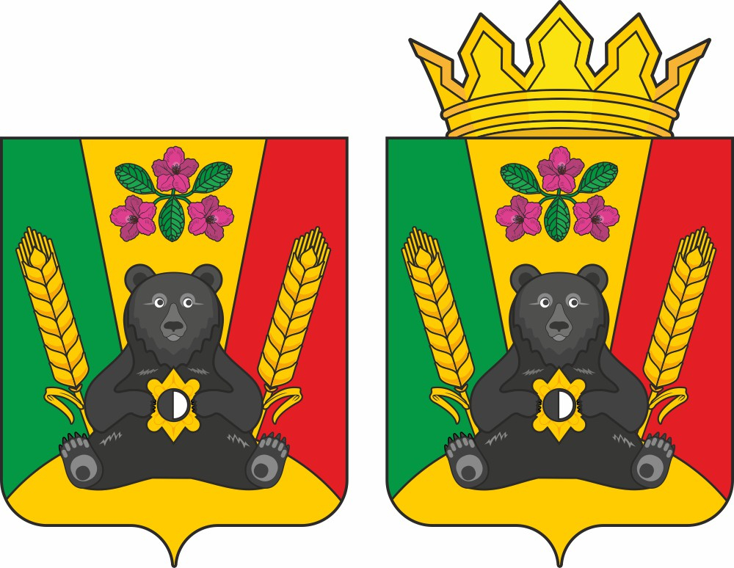

ПРИЛОЖЕНИЕ 1.2
к Положению о гербе и флаге
муниципального района
«Балейский район», утвержденному
решением Совета муниципального района
«Балейский район» от
22 ноября 2022 г. № 205

Герб муниципального района «Балейский район»
(примеры контурного воспроизведения в чёрном и белом цветах)

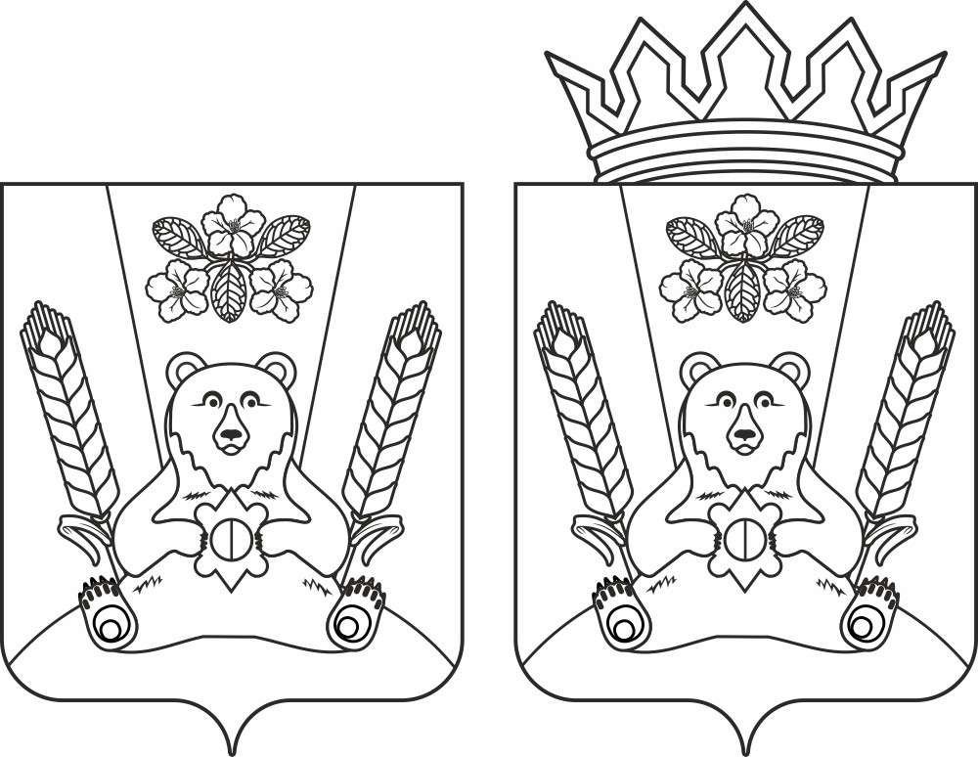

ПРИЛОЖЕНИЕ 1.3
к Положению о гербе и флаге
муниципального района
«Балейский район», утвержденному
решением Совета муниципального района
«Балейский район» от
22 ноября2022 г. № 205

Герб муниципального района «Балейский район»
(примеры воспроизведения в чёрном и белом цветах с применением условной геральдической штриховки)

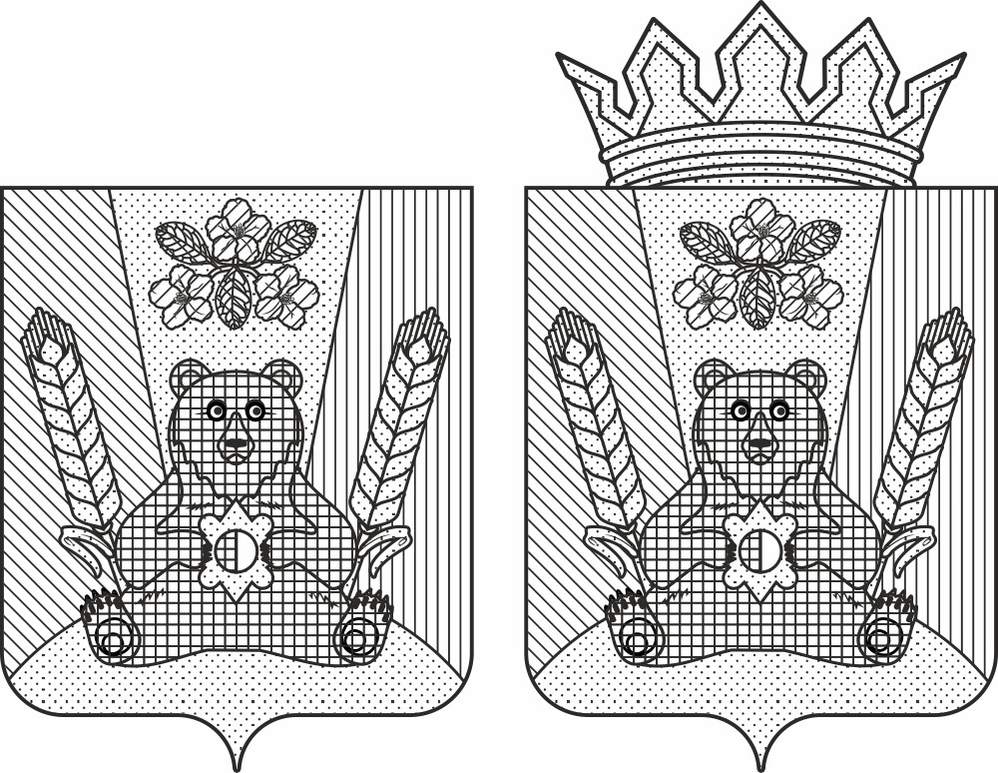

ПРИЛОЖЕНИЕ 2
к Положению о гербе и флаге
муниципального района
«Балейский район», утвержденному
решением Совета муниципального района
«Балейский район» от
22 ноября 2022 г. № 25

Флаг муниципального района «Балейский район»
(цветное изображение)

